Sreda, 1. 4. 2020

Zapis v zvezek:
Šolska vaja

1. Izračunaj dolžine vseh treh ploskovnih diagonal in telesne diagonale v kvadru s podatki:
a) a = 8m , b = 4 m , c = 12 m
b) a = 6m , b = 10 m , c = 16,2 m
2. Izračunaj površino in prostornino kocke, če meri njena telesna diagonala d = 12,11 cm.
3. S pomočjo podatkov na sliki izračunaj površino in prostornino kvadra.
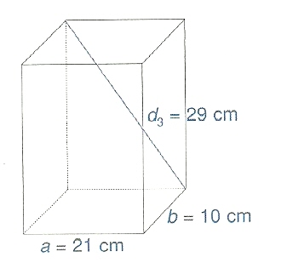
a) b)
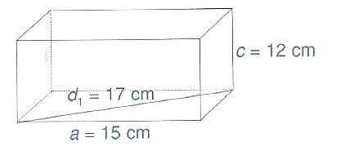

4. Ploščina osnovne ploskve kocke meri 64 cm². Izračunaj ploščino plašča, površino in
prostornino kocke ter dolžino telesne in ploskovne diagonale.

